Совет депутатов  муниципального образования  «Маловоложикьинское» | 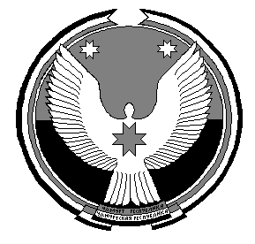 | «Вуж Тылой»  муниципал кылдэтысь  депутатъёслэн Кенешсы

Р Е Ш Е Н И Е
=================================================================
ПРОЕКТ
О результатах деятельности Администрации
муниципального образования «Маловоложикьинское» за 2017 год

В соответствии со статьей 26 Устава муниципального образования «Маловоложикьинское»,

СОВЕТ ДЕПУТАТОВ РЕШИЛ:

1. Информацию «О результатах деятельности Администрации муниципального образования «Маловоложикьинское» за 2017 год» принять к сведению (прилагается).
2. Опубликовать информацию «О результатах деятельности Администрации муниципального образования «Маловоложикьинское» за 2017 год» на официальном сайте муниципального образования «Маловоложикьинское».

Глава муниципального образования
«Маловоложикьинское» А.А. Городилова

с. Малая Воложикья
26.02.2018 года
№ 12.2

